**Exercício Função**

|  |  |
| --- | --- |
| Contrua um programa para calcular a área de um círculo utilizando uma função chamada **real areaCirculo(real raio)**. O utilizador deve introduzir o raio do Circulo. | C:\Users\beto-\Desktop\2000px-Circle_-_black_simple.svg.png |

**Fluxograma**

**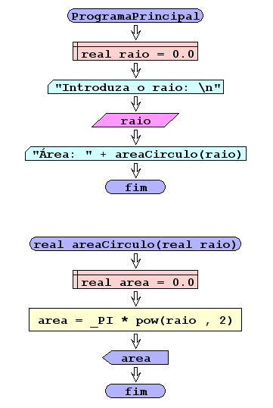**

**Código Java**

|  |
| --- |
| public class Exercicio12 {    public static double areaCirculo(double raio){  double area;  area = Math.PI \* Math.pow(raio, 2);  return area;  }    public static void main(String[] args) {  double raio;  Scanner teclado = new Scanner(System.in);    System.out.println("Introduza o raio:");  raio = teclado.nextInt();    System.out.println("Área: "+areaCirculo(raio));  }  **}** |